ÉCHOS DU VOYAGE EN AFRIQUE des Srs Marie-Françoise DRÉVÈS et Céline LUART
en AVRIL 2015

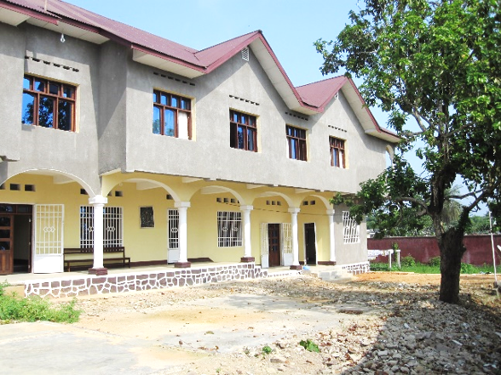
Le jeudi 2 avril 2015, nous atterrissons en fin de matinée à Kisangani. Sr Angèle Sicot et Sr Marie Cadieu nous attendent à l’aéroport. Nous prenons assez rapidement la direction de l’Avenue de la Reine et nous découvrons le nouveau noviciat. L’année précédente, seules les fondations étaient creusées.
C’est un bâtiment impressionnant. Au rez-de-chaussée se trouvent : un bureau, la chapelle (avec cloison mobile, permettant un espace plus grand si besoin est). Différentes salles, les chambres individuelles, les salles d’eau, la lingerie se situent à l’étage. La maison existant auparavant, rénovée, a fière allure. Une passerelle permet d’accéder d’un bâtiment à l’autre.

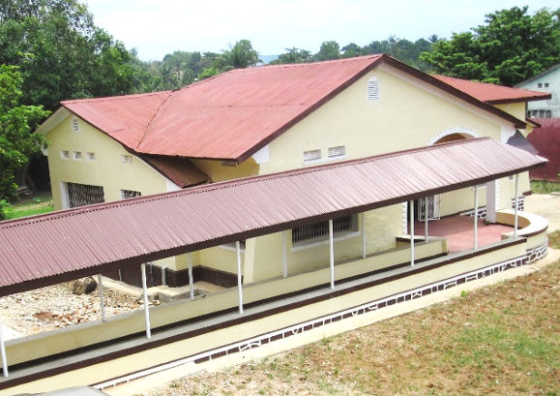
Tout cela donne un ensemble spacieux, aéré, situé dans une grande parcelle. La possibilité de développer un petit élevage (poulailler) et des cultures a aussi été prévue. Tout n’est pas encore totalement aménagé.
Les novices de 1ère année nous réservent un accueil chaleureux. Nous arrivons pour le triduum pascal et participons à la liturgie du Jeudi et du Vendredi Saint à la paroisse Anuarite. Pour la veillée pascale, nous rejoignons la chapelle Mahele de la paroisse cathédrale.

Le rassemblement de toutes les communautés du Congo-Brazzaville et du Congo-Kinshasa est le point marquant de ce séjour 2015. Les communautés de Pointe-Noire et de Basoko se sont mises en route, chacune de leur côté, le lundi 6 avril. Pour les sœurs de Pointe-Noire le voyage s’est déroulé normalement. Par contre, celles de Basoko ont eu plus de difficultés. Parties de Basoko à 4 h du matin, en pirogue d’abord pour traverser la rivière Aruwimi et rejoindre la route de Kisangani, puis en voiture. Elles devaient arriver à Kisangani vers 17 h. En fait, vers 16 h, elles ont eu une panne de voiture et ont dû passer la nuit dans un village où elles ont été très bien accueillies. Et le mardi vers 14 h, nous avons eu la joie de les voir arriver, en forme et avec le sourire !

